**ELABORAÇÃO E SUBMISSÃO DE PROJETOS DE INGRESSOCONTINUIDADE**

**EM REGIME DE JORNADA INTEGRAL**

Antes de iniciar o preenchimento da submissão de projeto de RJI – Regime de Jornada Integral (em uma das chamadasum dos editais), o docente deve atualizar seu cadastro com todas as informações necessárias no menu **CADASTRO**.

Posteriormente, o docente pode cadastrar a proposta de Projeto de RJI.

DEVE SER CADASTRADO UM ÚNICO PROJETO POR CHAMADAEDITAL.

É POSSÍVEL CONCORRER COM PROJETOS NAS DUAS CHAMADASNOS DOIS EDITAIS DISPONÍVEIS.

Existem DOIS tipos de CHAMADASeditais:

1. **INGRESSO LOCAL - Pesquisa e desenvolvimento tecnológico em RegimeEDITAL – CPRJI n.º 1/2024 - PESQUISA E DESENVOLVIMENTO TECNOLÓGICO EM REGIME DE JORNADA INTEGRAL.** Edital de **Jornada Integral**Ingresso – **Projeto Local**: Para integrantes da classe de Professores de Ensino Superior do CEETEPS, em caráter indeterminado, que pretendem ingressar em RJI. Visa estimular a capilaridade do CEETEPS nos arranjos locais do Estado de São Paulo por meio de temáticas alinhadas à estratégia institucional. As soluções de problemas estão vinculadas aos eixos tecnológicos, aos cursos e às disciplinas, das unidades de ensino, inseridas no estado da arte da temática proposta. Para submissão das propostas nesse INGRESSOedital, o docente proponente do projeto DEVE organizá-lo vinculado a um ou mais cursos tecnológicos de uma ou mais unidades de ensino. DEVE também articular disciplinas para o desenvolvimento de atividades do projeto.
2. **INGRESSO TEMÁTICO - Pesquisa e desenvolvimento tecnológico em Regime de Jornada Integral**:**EDITAL – CPRJI n.º 2/2024 - PESQUISA E DESENVOLVIMENTO TECNOLÓGICO EM REGIME DE JORNADA INTEGRAL**. Edital de Ingresso – **Projeto Temático**: Para integrantes da classe de Professores de Ensino Superior do CEETEPS, em caráter indeterminado, que pretendem ingressar em RJI. Pretende-se atender ao posicionamento institucional do Centro Estadual de Educação Tecnológica Paula Souza (CEETEPS) frente ao desenvolvimento tecnológico e inovativo do Estado de São Paulo. Por meio de temáticas estratégicas, tal ingressotais editais se constituiconstituem a partir das demandas geradas pelas parcerias internas e externas, bem como pela possibilidade de prospecção tecnológica para o Ecossistema de Inovação do Estado de São Paulo. Neste caso o foco são os programas de mestrado profissional da Pós Graduação do CEETEPS. Para submissão das propostas nesse INGRESSOedital, o docente proponente do projeto pode, se achar conveniente, organizá-lo vinculado a um ou mais Cursos Tecnológicos de uma ou mais Unidades de Ensino. Pode também articular ou não disciplinas para o desenvolvimento de atividades do projeto.

Os docentes podem optar pela submissão que mais está adequada para as suas competências e habilidades e de acordo com o objeto de pesquisa que será proposto no projeto.

Pode-se ter acesso pelo Menu **INÍCIO**.

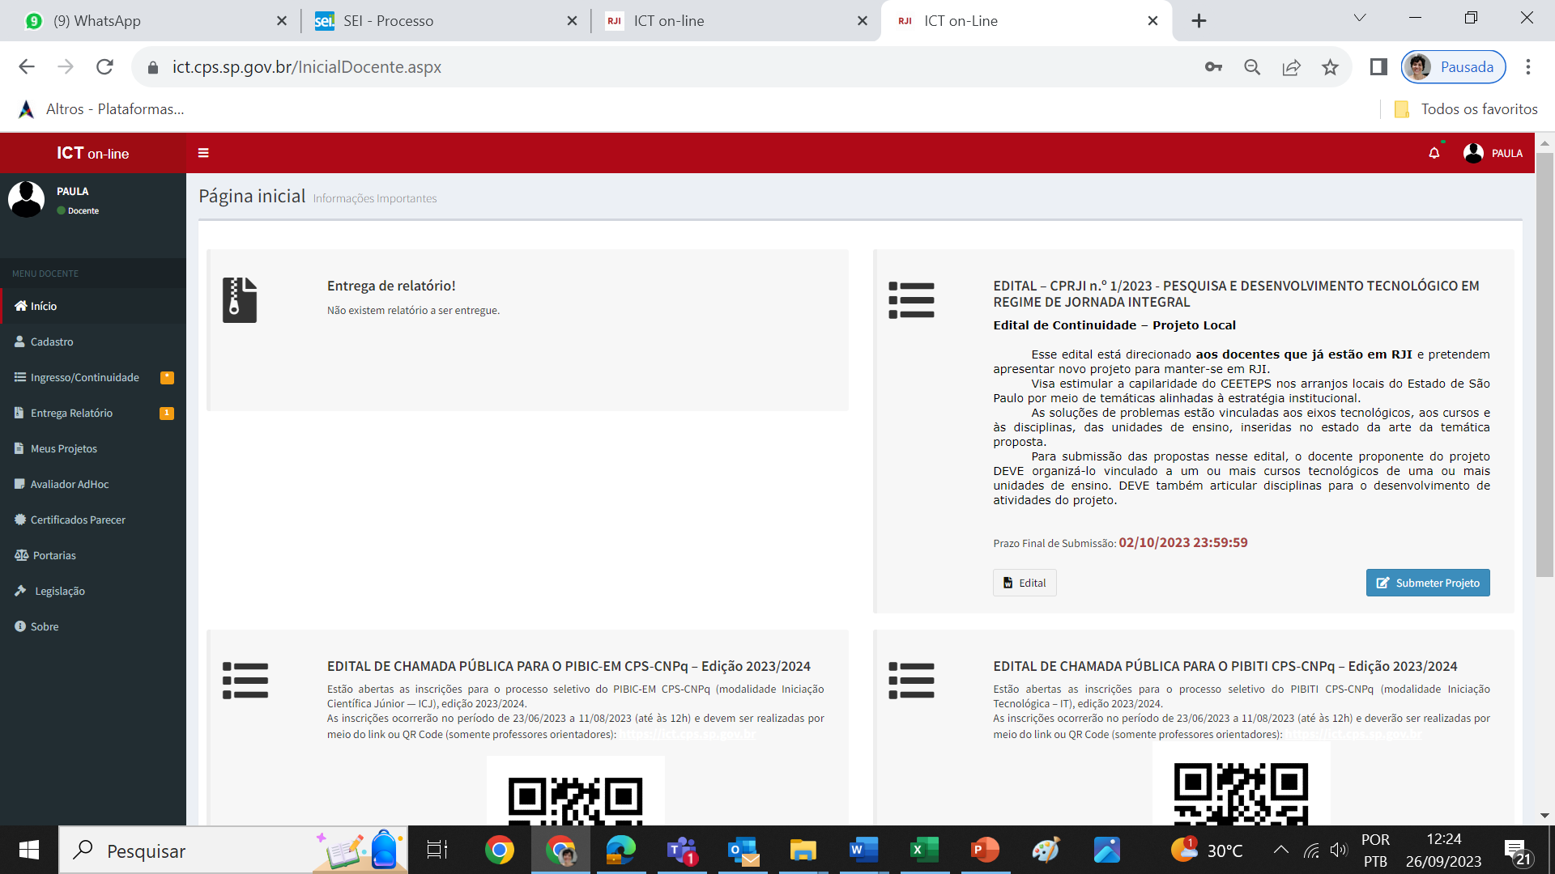

Depois de Cadastrado o projeto, acessá-lo pelo **INGRESSO/CONTINUIDADE**.

ATENÇÃO: se estiver submetendo proposta nas duas chamadasnos dois editais, atentar-se para fazer a seleção do edital correto para edição.

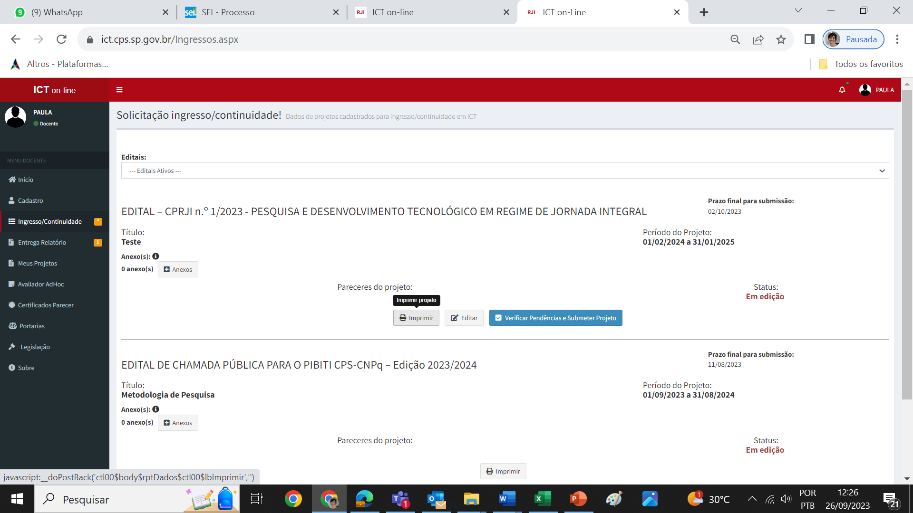

Ao acessar **EDITAR** abre-se quatro campos de edição:

1. Plano Global de Atividade;
2. Carga Horária;
3. Ficha Resumo do Projeto;
4. Detalhamento do Projeto.

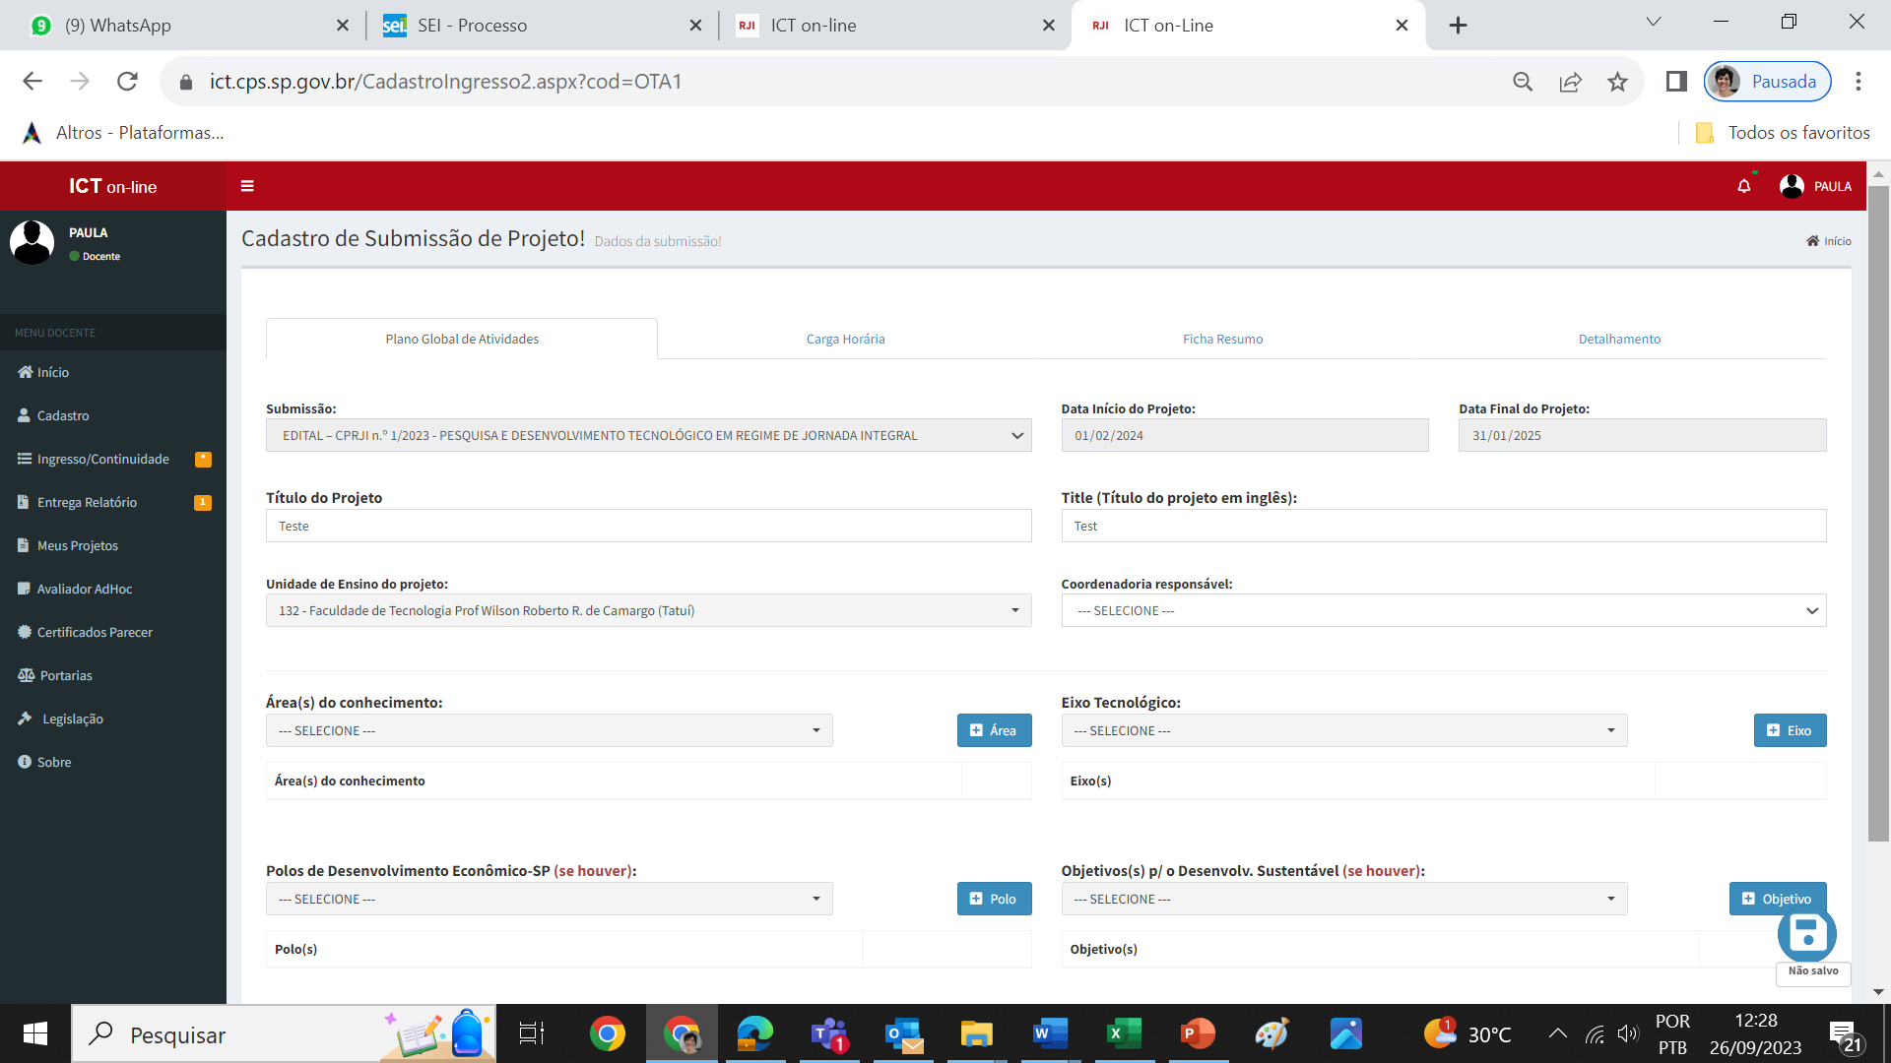

Em **PLANO GLOBAL DE ATIVIDADES** alguns itens são preenchidos automaticamente e outros devem ser preenchidos tal qual instruções abaixo relacionadas.

OBS: Em qualquer uma das etapas é possível clicar em “Voltar” ou utilizar o próprio mouse para direcionar a ação.

OBS: Todos os itens digitados são salvos automaticamente. Caso o docente precise sair do sistema, quando reingressar encontrará aquilo que já foi preenchido.

Título do Projeto:

Estar adequado à temática proposta. Portanto, deve-se alinhar:

* o assunto (macrouniverso das ideias);
* o tema (especificação dentro do assunto);
* os  pontos de discussão e/ou objetivos propostos (aquilo se pretende debater dentro do tema);

Deve ser objetivo;

Indicar a área de concentração de pesquisa;

Não deve conter verbo.

Title (Título do projeto em inglês):

Versão em inglês do título em português.

Unidade de Ensino do projeto:

Selecionar a unidade onde o projeto será desenvolvido. Essa será a sede do PROJETO. Lembre-se não precisa ser a unidade sede (questões administrativas) do docente. Se houver mais de uma deve ser indicado na parte textual do projeto.

Coordenadoria responsável:

Escolha a qual Coordenadoria de Curso da Unidade de Ensino o Projeto será desenvolvido. Se houver mais de uma deve ser indicado na parte textual do projeto.

Área(s) do Conhecimento:

Selecionar e Adicionar **uma ou mais** Áreas de Conhecimento do CNPQ na qual o projeto de RJI se enquadra.

OBS: ver opções de cadastro no sistema.

Eixo Tecnológico:

Selecionar e adicionar **um ou mais** eixos tecnológicos a qual o projeto está vinculado. Não necessariamente precisar ser o mesmo eixo tecnológico do Curso ao qual o projeto de RJI está vinculado.

OBS: ver opções de cadastro no sistema.

Polos de Desenvolvimento Econômico – SP:

Selecionar **um ou mais** polos de desenvolvimento econômico do estado de São Paulo de acordo com a temática proposta para o projeto de RJI. Esses polos são uma referência para a Secretaria de Desenvolvimento Econômico do Estado de São Paulo. Para aprofundar conceitualmente nesses objetivos consultar:

site

OBS: ver opções de cadastro no sistema.

**Objetivos(s) p/ o Desenvolvimento Sustentável (ODS):**

Selecionar **um ou mais** objetivos do desenvolvimento sustentável aos quais a temática do projeto de RJI pode contribuir. Para aprofundar conceitualmente nesses objetivos consultar: <https://brasil.un.org/pt-br/sdgs>

OBS: ver opções de cadastro no sistema.

Cadeias Produtivas Locais – CPLs:Arranjos Produtivos Locais – SP:

Selecionar **um ou mais** cadeias produtivasarranjos produtivos locais (setores/cidades) do estado de São Paulo de acordo com a temática proposta para o projeto de RJI. Essas cadeiasEsses arranjos são uma referência para a Secretaria de Desenvolvimento Econômico do Estado de São Paulo. Para aprofundar conceitualmente nesses objetivos consultar:

<https://www.desenvolvimentoeconomico.sp.gov.br/wp-content/uploads/2020/10/edital-de-chamamento-sustentabilidade-apl-1.pdf>

<https://www.desenvolvimentoeconomico.sp.gov.br/programas/arranjos-produtivos-locais-apls-spproduz-sp-produz/#:~:text=Cadeias%20Produtivas%20Locais%20(CPL)%3A,experi%C3%AAncias%20e%20promo%C3%A7%C3%A3o%20da%20inova%C3%A7%C3%A3o>.

OBS: Escreverver opções de cadastro no sistema a CPL.

Em **CARGA HORÁRIA** deve-se selecionar as **disciplinas que serão ministradas** pelo docente durante o desenvolvimento da proposta do projeto de RJI. As disciplinas que o docente irá se afastar para realizar o projeto não devem ser selecionadas como ministradas. Lembre-se são as disciplinas ministradas durante a execução do projeto.

Em **CARGA HORÁRIA** deve-se selecionar as **disciplinas que serão ministradas** pelo docente durante o desenvolvimento da proposta do projeto de RJI.

Deve-se selecionar as **disciplinas que se correlacionam com o projeto**, ou seja, disciplinas que podem se beneficiar com o desenvolvimento e os resultados do projeto em questão.

Por fim, selecionar as disciplinas que o docente irá se afastar para realizar o projeto.

Caso alguma disciplina não tenha sido importada do SIG-URH, o docente tem a opção de cadastrar a disciplina. Mas somente se necessário. **Solicita-se atenção** às informações preenchidas manualmente.

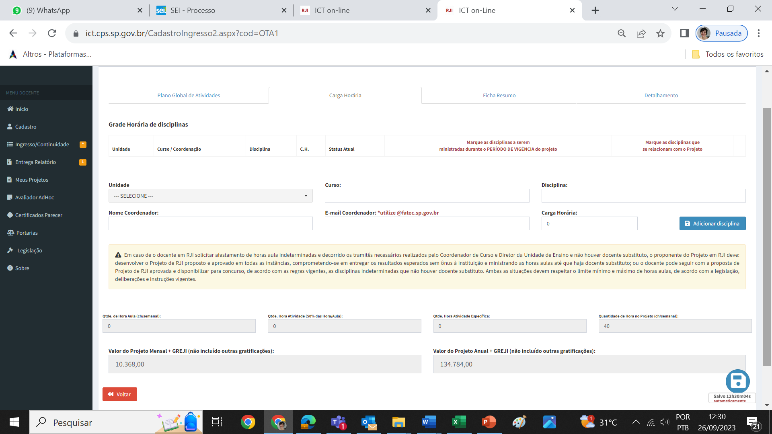

Em **FICHA RESUMO DO PROJETO”** deve-se preencher:

**Justifique como as Disciplinas que se correlacionam c/ a área do projeto:**

**Incluir quantidade de docente e discente envolvido**

**(1500 caracteres)**

Para este item deve-se:

* Descrever como as disciplinas ministradas pelo docente proponente do projeto estão diretamente relacionadas com a proposta apresentada;
* Destacar as disciplinas com colaboração interdisciplinar consolidada;
* Destacar outras disciplinas de outros docentes que tenham correlação com o projeto, mas que não tem colaboração efetivada;

OBS: as colaborações efetivadas devem ter anexado ao projeto a Declaração de Colaboração.

Classificação do Projeto:

Deve-se responder NOVO PROJETO ou RENOVAÇÃO.

OBS: O docente deve responder renovação se este projeto já está em desenvolvimento a partir de um edital anterior. Se não, considera-se a inscriçãode um novo projeto.

O projeto envolve pesquisa com seres humanos ou animais?

Deve-se responder Sim ou Não.

OBS: Esta pergunta refere-se à necessidade de avaliar a proposta metodológica de desenvolvimento do projeto quando este empregar no escopo da pesquisa animais ou seres humanos. Caso a resposta seja afirmativa, **deve-se anexar o protocolo/parecer de aprovação do CEP/CEUA.**

**Este projeto ou parte dele está contemplado por órgão de fomento?**

**Sim ou Não.**

**OBS: Deve-se respondei “Sim”, caso já tiver vinculado um fomento em andamento.**

**Articulação do projeto:**

**OBS: Escolher a opçãouma das duas opções**

**RJI – Projeto Tecnológico Aplicado: demanda gerada pelos objetivos estratégicos da unidade, a partir da articulação de cursos e disciplinas com o perfil de formação e experiência científica e tecnológica do pesquisador.**

**Não cabe em nenhum dos ingressos a demanda abaixo.**

**RJI – Projeto Demanda do CPS: demanda gerada pelos objetivos estratégicos do CPS, a partir da articulação de cursos e disciplinas com o perfil de formação e experiência científica e tecnológica do pesquisador alinhados a um ingressoedital temático.**

**Especificar área interessada no CPS: (se houver)**

**Indicar alguma área do CPS que possa se beneficiar com o desenvolvimento e os resultados o projeto de RJI apresentado.**

**Apenas em caso de ingressoedital temático, deve-se vincular à UPEPque tiver vínculo com alguma área.**

**O projeto possui financiamento externo?**

**Indicar Sim x Não.Indicar: Sim x Não.**

**OBS: Deve-se respondei “Sim”, caso já tiver vinculado recursos externos em andamento.**

**Se sim, abre-se:**

**Valor Anual Financiamento:**

**Indicar valor.**

**E:**

**Especifique as Empresas/Fundações que financiam:**

**Indique o nome da instituição e programa de financiamento.**

**Caso o projeto possua parcerias públicas e/ou privadas especifique-as:**

**(1500 caracteres)**

**Indicar as parcerias consolidadas (em qualquer nível: Declaração de Colaboração, Termo de Acordo de Cooperação ou Convênio) e demonstrar as ações que serão desenvolvidas, bem como contrapartidas. Evidencie, se possível, os impactos que essa parceria poderá trazer.**

**Resumo do projeto de pesquisa:**

**(1500 caracteres)**

Escrito em paragrafo único, por meio de frase, deve ser objetivo e apresentar a totalidade do projeto.

Apresentar em frases:

* a temática (assunto, tema e pontos de discussão);
* a justificativa (o porquê, para quê e para quem);
* os objetivos (gerais e específicos);
* os aspectos principais da metodologia;
* os resultados esperados.

**Palavras-chave (Cadastre 5 palavras-chave):**

**(1500 caracteres)**

Identificar as palavras-chave de acordo com a área do conhecimento e a temática do projeto.

**Indicar os termos iniciando com letra maiúscula e separando-os com ponto final.**

**Abstract (Resumo do projeto em inglês):**

**(2000 caracteres)**

**Idem ao resumo em inglês.**

**Keywords (Palavras-chave em inglês):**

**Idem às palavras-chave em inglês.**

**Experiência do autor no tema proposto:**

**(8000 caracteres)**

**Destacar, do docente orientador, os critérios abaixo quando houver:**

* breve formação acadêmica;
* experiência profissional correlacionada com a área do projeto;
* participação em órgãos colegiados e comissões institucionais que respaldem as atividades do projeto de pesquisa;
* histórico de projetos de RJI desenvolvidos anteriormente e que estão articulados a esta proposta;
* histórico de parcerias firmadas com empresas e/ou instituições;
* histórico de orientações relevantes;
* demonstrar capacidade de liderança científica por meio dos projetos citados e dos resultados alcançados;
* principais produções científicas na área do projeto (últimos 5 anos);
* avanços que pode proporcionar à área do conhecimento.

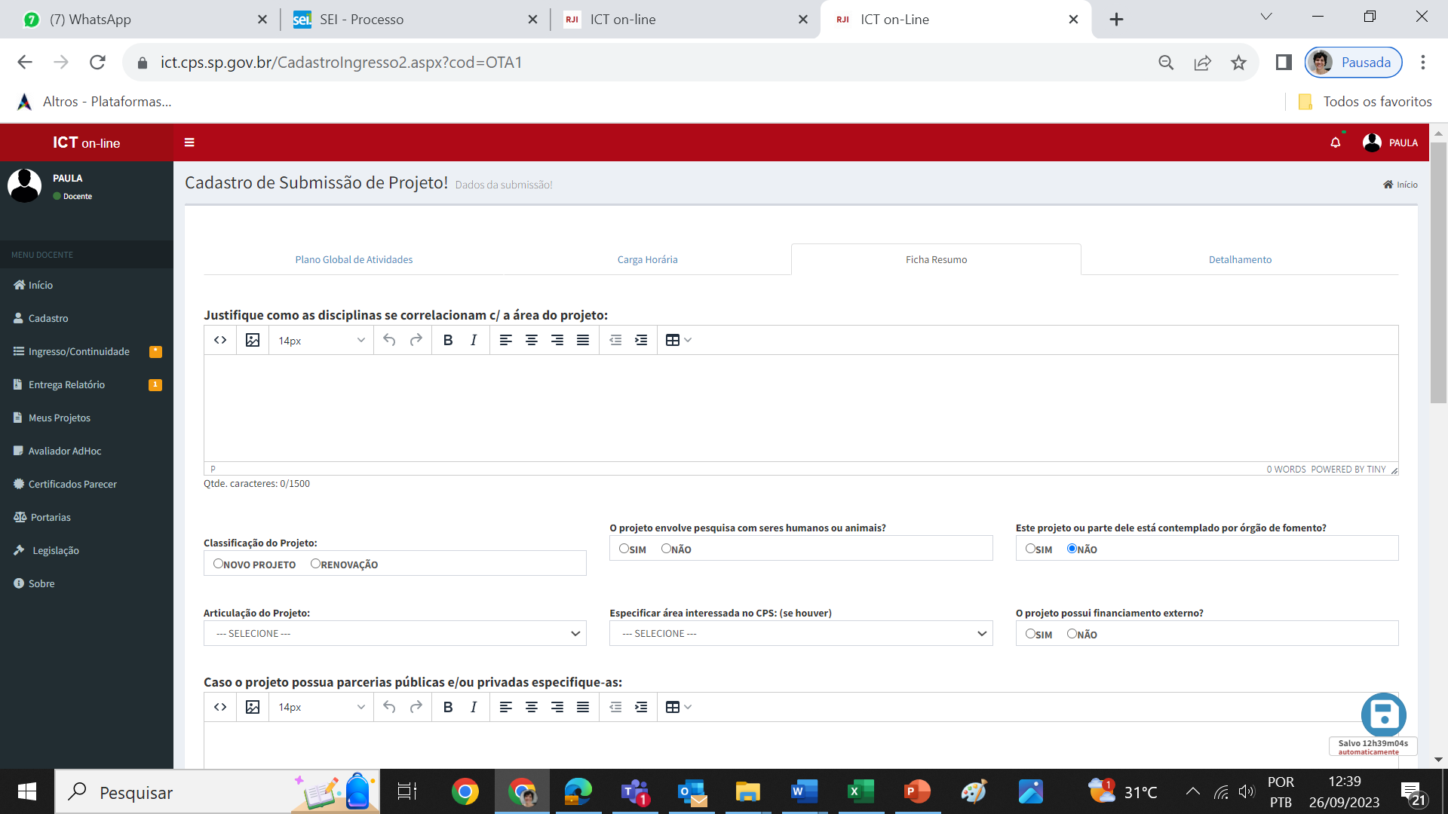 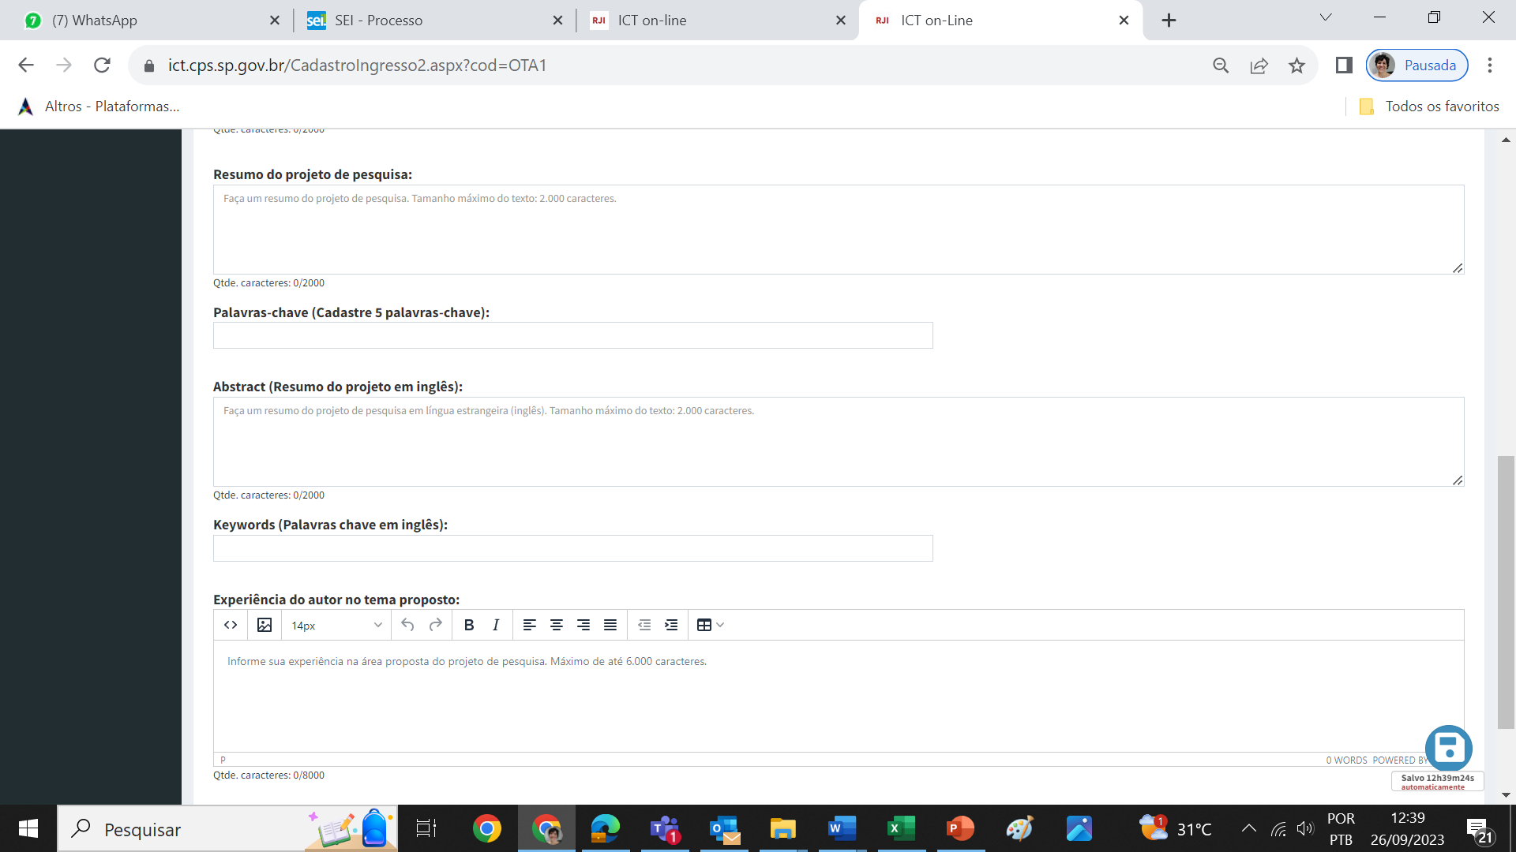

Em **DETALHAMENTO DO PROJETO** deve-se preencher:

**Resultados Tecnológicos:**

**(Selecionar os resultados que se correlacionam com as entregas propostas no projeto de RJI)**

**Nessa seção serão selecionados os as variáveis dos resultados e marcada a quantidade que se espera produzir em relação a cada um deles.**

**Os resultados tecnológicos estão organizados em seis grupos: resultados acadêmicos; resultados educacionais; resultados sociais; resultados econômicos; resultados ambientais; resultados inovativos. Os resultados tecnológicos estão organizados em seis grupos: resultados adminsitrativos, resultados acadêmicos; resultados educacionais; resultados sociais; resultados econômicos; resultados ambientais; resultados inovativos.**

**Cabe destacar que nem sempre o projeto terá todos as variáveis de um resultado tecnológico. E nem sempre o projeto de RJI em uma terá variáveis de todos os resultados tecnológicos. Deve-se considerar o plano de trabalho para o período de execução do projeto.**

**ENTRETANTO, RESULTADOS ACADÊMICOS SÃO OBRIGATÓRIOS PARA TODOS OS PROJETOS. MAS NEM TODAS AS VARIÁVEIS PRECISAM SER SELECIONADAS.**

**Já os Resultados Educacionais e Ambientais, em geral, estão circunscritos a objetos de pesquisa específicos que atendem às temáticas vinculadas à educação e às questões ambientais, mas podem ser obtidos por meio de outras temáticas.**

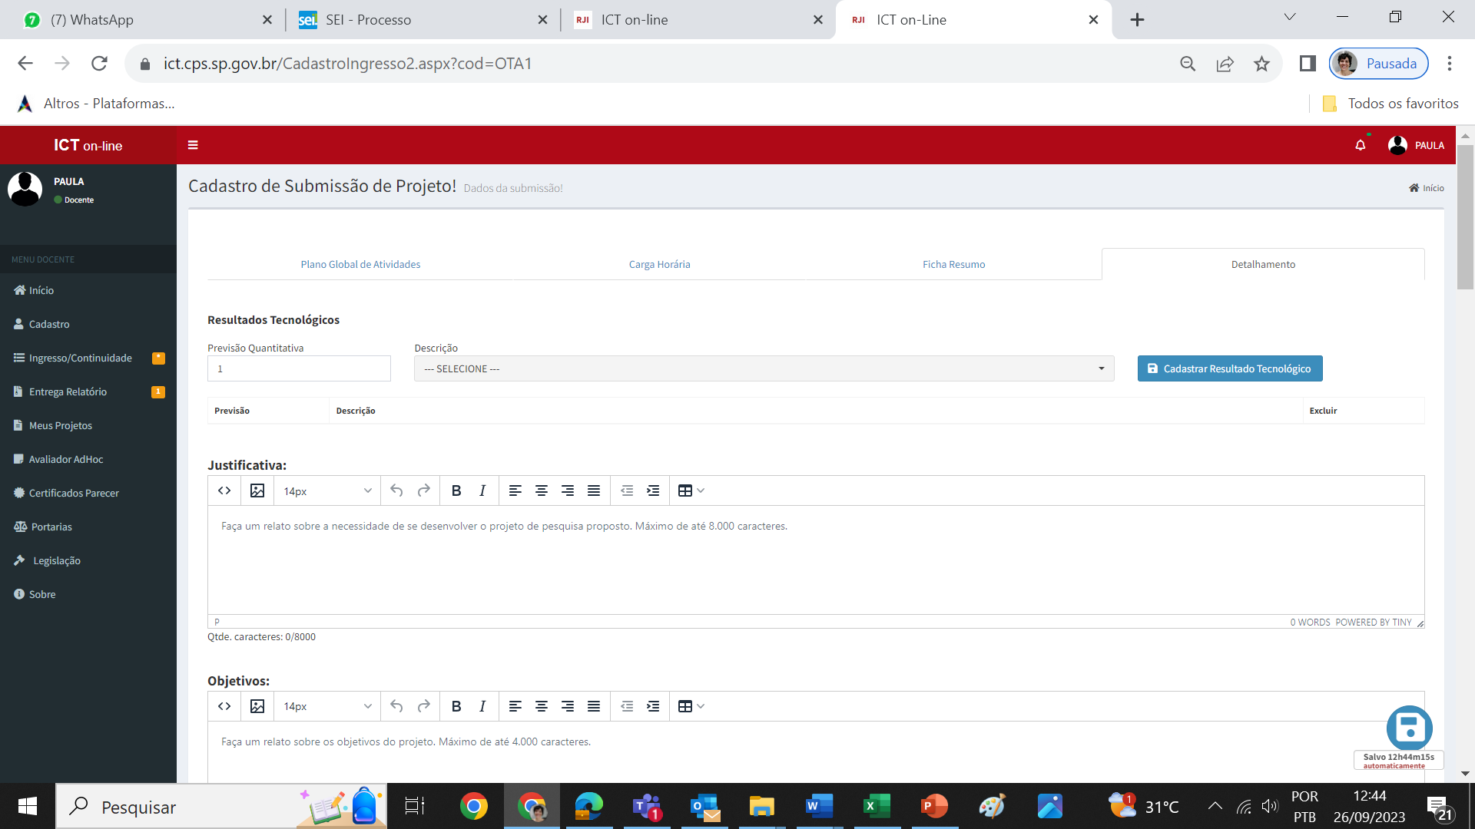

**Tabela de Resultados Tecnológicos**

|  |  |  |
| --- | --- | --- |
| **Acadêmicos** | 1 | Publicações em periódicos; apresentação em eventos científicos; publicações em anais |
| 2 | Publicação de livros e/ou capítulos de livro, textos e matérias em jornais e mídias sociais |
| 3 | Palestras, cursos, oficinas, capacitações, participação em bancas de trabalhos de conclusão de curso e/ou concurso docente |
| 4 | Participação em grupos de pesquisa e/ou integração de projetos com outros docentes |
| 5 | Orientações: estágio; iniciação científica e tecnológica; trabalhos de graduação; monografias de especialização; dissertações e de teses |
| 6 | Internacionalização de Pesquisa |
|  | | |
| **Educacionais** | 1 | Envolvimento de disciplinas, cursos, instituições de ensino |
| 2 | Participação de discentes e de docentes |
| 3 | Melhoria dos índices de evasão/reprovação/matrícula |
| 4 | Oferecimento/Criação de cursos de extensão, palestras, oficinas, capacitações |
| 5 | Material instrucional desenvolvido/aprimorado |
| 6 | Novas metodologias de ensino e/ou tecnologias educacionais aprimorado/desenvolvido/implantado |
|  | | |
| **Sociais** | 1 | Público-alvo atingido e comunidades envolvidas |
| 2 | Reconhecimento externo da instituição |
| 3 | Promoção de qualificação profissional |
| 4 | Desenvolvimento e/ou implantação de Política Públicas e/ou melhoria em gestão/atendimento público |
| 5 | Promoção de ações de responsabilidade social da instituição |
| 6 | Organização de eventos em comunidades específicas, audiências públicas, cursos de extensão, oficinas, capacitações |
|  | | |
| **Econômicos** | 1 | Desenvolvimento, otimização, integração de produtos, de serviços e/ou de processos |
| 2 | Proposição e/ou comercialização de novos negócios/empreendimentos |
| 3 | Redução do tempo de introdução e/ou aumento da expectativa do ciclo de vida do produto, do serviço e/ou do processo |
| 4 | Elaboração de Relatórios Técnicos e/ou realização de Reuniões Técnicas Setoriais |
| 5 | Promoção de qualificação profissional |
| 6 | Recursos de agências de fomento e/ou de outras instituições; |
|  | | |
| **Ambientais** | 1 | Aprimoramento/Desenvolvimento/Implementação de tecnologia de monitoramento, planejamento, gerenciamento e/ou controle ambiental |
| 2 | Desenvolvimento/Implementação de melhoria de processos de utilização de recursos naturais |
| 3 | Aprimoramento/Desenvolvimento/Implementação de modelos de sistemas de gestão ambiental |
| 4 | Aprimoramento/Desenvolvimento/Implementação de técnicas de restauração/recuperação/revitalização ambiental |
| 5 | Aplicação de ferramentas de “ecodesign” em desenvolvimento de produtos |
| 6 | Aprimoramento/Desenvolvimento/Implementação de modelos de produção sustentáveis |
|  | | |
| **Inovativos** | 1 | Avanço na fronteira do conhecimento |
| 2 | Mobilização de conhecimento científico e tecnológico para resolução do problema |
| 3 | Pioneirismo do produto, do serviço e/ou do processo |
| 4 | Grau de dificuldade de implementação/reprodução da solução proposta e expectativa de aplicabilidade |
| 5 | Propriedade Intelectual |
| 6 | Consolidação de parcerias e/ou de interações estratégicas |

**Justificativa:**

**(8000 caracteres)**

**O foco da justificativa é apresentar o porquê é importante realizar essa pesquisa, para quem se destina e para que a pesquisa contribui.**

* Apresentar a temática (assunto, tema, pontos de discussão) por meio de embasamento teórico com dados bibliográficos (fundamentais a toda pesquisa), documentais e/ou factuais (estatísticos);
* Apresentar o estado da arte na temática proposta (os avanços e os gargalos);
* Indicar os requisitos do problemática e da solução proposta, dando relevância à situação geradora do projeto de pesquisa;

**Critérios de relevância da situação geradora do problema:**

|  |
| --- |
| Curso/Unidade de Ensino do projeto  Outras Unidades de Ensino (FATECs) e/ou ETECs  Coordenação Regional/Área  CPS como um todo  Setores da economia local e/ou regional e/ou estadual e/ou nacional  Colaboração internacional |

**Critérios dos requisitos do problemática e da solução proposta:**

|  |
| --- |
| Pertinência do problema  Adequação da solução ao problema  Nível de complexidade da solução  Aplicabilidade da solução  Replicação da solução  Promoção de benefícios |

**Objetivos:**

**(3000 caracteres)**

**Objetivo geral:** é **o que** se espera alcançar com a realização do projeto. É expresso por um verbo que representa uma ação do que se deseja realizar. O objetivo geral está associado ao tema e aos pontos de discussão; portanto, deve ser expresso por meio de um parágrafo.

**Objetivos específicos:** esclarecem o conteúdo do objetivo geral. Para definir os objetivos específicos, é necessário pensar em termos dos passos a serem seguidos para alcançarmos o objetivo geral. Para que (a), (b) ou (c) sugeridos acima se realize, que etapas devem ser seguidas ou que metas específicas devem ser atingidas? Os objetivos específicos, geralmente, são escritos em itens.

Exemplo de escrita:

O objetivo geral deste projeto de RJI é ........ (um parágrafo).

Como objetivos específicos pretendem-se:

a)        ......

b)        .......

c)         .......

**Para os projetos que tem mais de uma etapa anual a ser desenvolvida, a seção de objetivos dever ser organizada de acordo com o andamento destas, a fim de evidenciar a totalidade do trabalho que será desenvolvido.**

**Exemplo:**

**O objetivo geral é (...).**

**Para tanto, será realizado em etapas.**

**Etapa I**

**Os objetivos específicos são: a)...; b)...; c)...;**

**Etapa II**

**Os objetivos específicos são: a)...; b)...; c)...;.**

**Metodologia:**

**(6000 caracteres)**

O objetivo da metodologia é responder a pergunta: **como a pesquisa será desenvolvida**?

* Sugere-se incialmente caracterizar o tipo da pesquisa.
* Posteriormente, descrever as técnicas de pesquisa utilizadas para coletar dados e os métodos de pesquisa utilizados para analisar os dados.
* Descrever os procedimentos técnicos (com quais ações).
* Sugere-se também, em seções, descrever os materiais e os instrumentos (com o quê) e as pessoas envolvidas (com quem – grupos envolvidos). Pode-se descrever brevemente aqui e elaborar melhor nos itens abaixo (recursos materiais e recursos humanos).

**Para os projetos que tem mais de uma etapa anual a ser desenvolvida, caso a metodologia seja distinta para cada etapa, assim como nos objetivos deve-se descrevê-los separadamente, a fim de evidenciar a totalidade do trabalho que será desenvolvido.**

**Resultados:**

**(4000 caracteres)**

* Essa seção é o **para que** da justificativa;
* Descrever a partir dos objetivos específicos qual ou quais resultados pretende-se obter;
* Evidenciar cada impacto tecnológico destacado no primeiro item do “Detalhamento do Projeto”, informando como serão mobilizados;

Alguns critérios que podem ser destacados:

|  |  |
| --- | --- |
| Os produtos e/ou processos que serão desenvolvidos apresentam os requisitos? | Otimização, desenvolvimento ou integração de produtos e/ou processos |
| Escalabilidade |
| Agregação de valor ao posicionamento das instituições envolvidas |
| Melhoria na captação de resultados às instituições envolvidas |
| Articulação com políticas públicas |
| Articulação com setores da economia |
| Qual a expectativa de transferência de conhecimento? | Publicações em revistas ou em eventos |
| Divulgação das produções além da comunidade científica |
| Orientação de iniciação científica e/ou tecnológica e/ou trabalho de conclusão de curso |
| Atração de pessoal técnico nos grupos de pesquisa |
| Integração com outras instituições |
| Aprendizado científico e tecnológico aos envolvidos no projeto |
| Qual a expectativa de transferência de tecnologia que se espera com os resultados do projeto? | Difusão de tecnologia |
| Tempo necessário à introdução do produto, do serviço e/ou do processo (quanto menor mais alta é a escala) |
| Expectativa do ciclo de vida do produto e/ou do processo (quanto maior mais alta é a escala) |
| Produtos e/ou processos que serão convertidos em comercialização |
| Redução de custos no ambiente que recebeu a tecnologia e/ou incorporação de mão de obra qualificada |
| Solicitação de Patentes ou de Registro de Propriedade Intelectual |
| Os resultados propostos no projeto de RJI contribuirão para o desenvolvimento de Impactos Inovativos? | Avanço na fronteira do conhecimento |
| Mobilização de conhecimento científico e tecnológico para resolução do problema |
| Pioneirismo do produto, do serviço e/ou do processo |
| Grau de dificuldade de implementação/reprodução da solução proposta e expectativa de aplicabilidade |
| Propriedade Intelectual |
| Consolidação das parcerias e das interações |

**Finalidade:**

**(4000 caracteres)**

Deve ser alinhada à justificativa (essa seção é o **para quem** da justificativa):

* De que forma os benefícios esperados impactam institucionalmente?
* Quais são os grupos beneficiados com o projeto?
* É importante destacar que todo grupo de envolvido é beneficiado, mas pode haver beneficiados indiretos. Incluir, portanto, na descrição dos beneficiados os grupos interessados nos resultados que o projeto trará.

**Recursos materiais**

**(1000 caracteres)**

Aqui é a etapa de materiais e instrumentos da metodologia:

* Descrever os laboratórios a serem utilizados;
* Indicar os equipamentos;
* Listar os insumos necessários;

**Situação dos laboratórios envolvidos da Unidade de ensino e adequação tecnológica para desenvolvimento do projeto:**

**(4000 caracteres)**

Indicar a situação dos laboratórios:

* Apontar a necessidade de equipamentos, de insumos, quando estes não estiverem disponíveis;
* Se são internos ao CEETEPS e a unidade de vínculo ou externos.
* Se forem utilizados laboratórios externos, indicar as parcerias firmadas devidamente em “Anexos”; descrever a previsão de utilização e o quanto existe de dependência para realização do projeto.

**Recursos humanos:**

**(2000 caracteres)**

Aqui é o item pessoas envolvidas da metodologia:

* Quais são os grupos envolvidos no projeto?
* Definir todos os profissionais necessários ao desenvolvimento de atividades citadas na metodologia do projeto;
* Indicar as parcerias e/ou os convênios efetivadas;
* Haverá formação de recursos humanos? Em quais frentes da qualificação profissional: Capacitação, oficina, cursos de extensão, orientação de Estágio, Iniciação Cientifica, orientação de Trabalho de Graduação.

**Recursos financeiros:**

**(1000 caracteres)**

Indicar se há recursos de agências de fomento;

Indicar se há recursos de parcerias/convênios firmados;

OBS: descrever o orçamento anual, ou no caso de contrapartidas, em que momento serão absorvidas no cronograma de trabalho e/ou na metodologia).

**Cronograma de trabalho:**

**(10000 caracteres)**

Listar as atividades que serão desenvolvidas de acordo com os objetivos (em especial os objetivos específicos) e a metodologia proposta (procedimentos técnicos):

* Ater-se cuidadosamente à distribuição das atividades no período de um ano (vigência da submissão em questão), garantindo a exequibilidade do projeto;
* As metas devem ser apensadas em relação às horas dedicadas ao projeto de RJI;
* Para pesquisas que tenham mais etapas (renovação) evidenciar apenas o cronograma do período proposto. Se julgar pertinente, propor o cronograma das outras etapas em anexo ou apresentar a divisão em etapas, tal como objetivos, metodologia e resultados;
* Apresentar uma tabela com cumprimento de horário das 40 horas, se presencial na unidade FATEC ou se em parceiro externo (com comprovante do termo de ajuste devidamente anexado).

**Referências:**

**(7000 caracteres)**

Listar todas as referências utilizadas/citadas no projeto segundo as Normas da ABNT vigentes.

**Para finalizar a submissão**

* **Colocar voltar ou Clicar em INGRESSO/CONTINUIDADE;**
* **Anexar documentos ao projeto (cartas de parceria, comprovantes, cronograma para mais anos quando houver, declaração do Comitê de Ética em Pesquisa, etc);**
* **COLOCAR O CERTIFICADO DE PARTICIPAÇÃO DA CAPACITAÇÃO; INGRESSO EM REGIME DE JORNADA INTEGRAL;**
* **Verificar pendências (caso haja, resolver as indicações);**
* **Imprimir (gerar o arquivo em PDF do documento que está submetendo; a qualquer tempo pode ser feita essa função a fim de observar o que está sendo postado);**
* **Submeter;**
* **Atente-se ao prazo final de submissão;**
* **APÓS SUBMETIDO O PROJETO NÃO PODE MAIS SER EDITADO.**